POZNÁME AFRIKU. Meno: ____________________________
BONUS: Na mape Afrického kontinentu sa pokús zaznačiť nasledovné:
- Načrtni rovník, obratník Raka a Kozorožca
- Zakresli a pomenuj na mape dve pohoria
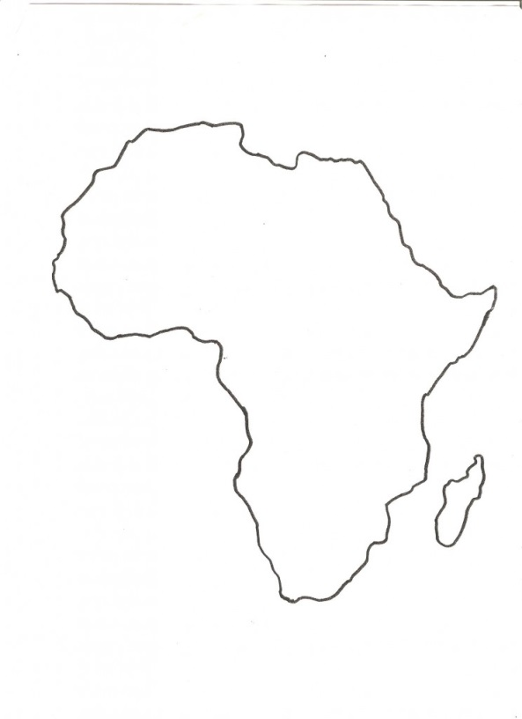
- Zakresli a pomenuj na mape dve púšte

Zakrúžkuj správne tvrdenie:
Afriku obmýva Atlantický / Tichý oceán.
Sahara sa rozšíruje smerom na sever/ juh.
Ostrov pri Afrike sa nazýva Madagaskar / Galapágy.
Púšte sa nachádzajú v tropickom / ekvatoriálnom podnebí.
Afrikou neprechádza / prechádza 0° poludník.
Afriku zo severu obmýva Červené / Stredozemné more.
Južný okraj Sahary sa nazýva SAHEL / SALEL.

Doplň Africké naj ...
a.)najväčšia púšť ____________________ b.)púšť vytvorená morským prúdom ______________________
c.)najdlhšia rieka Afriky _______________ c.)najväčšie jazero Afriky _______________________
e.)najväčší ostrov Afriky __________________ d.) najväčší polostrov Afriky ________________________

Vymenuj podnebné pásma Afriky (od rovníka):

